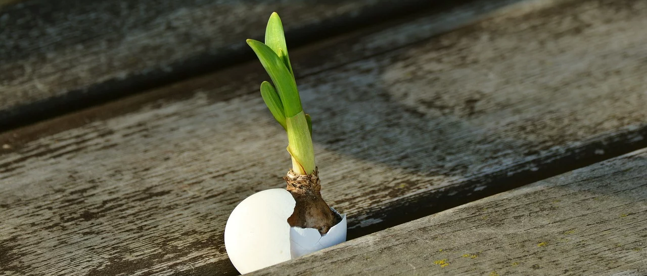
Påskeskattejagt - Påskesøndag
Vi fejrer påskedag og påske i det hele taget, fordi det endte på den allerbedste måde.
Jesus, som havde været død i flere dage, genopstod og blev levende igen. Dem, der så ham, havde svært ved at tro deres egne øjne, og han måtte flere gange forklare dem, at det var ham. Vi kan ikke forklare, hvordan det skete, men vi ved i vores hjerter, at det skete. Og det giver os håb om, at alt bliver godt igen.
Kender du nogle symboler?
Symboler har mange funktioner. Nogle af dem er små billeder, der bl.a. kan hjælpe os med at huske ting og forstå ting.
Hjertet er symbol på kærlighed.
Ægget er blevet et symbol på påske, fordi vi fejrer, at det hele endte med liv, der kom ud af en grav, ligesom en kylling, der kommer ud som nyt liv af en æggeskal.
Prøv at se om du kan finde nogle symboler omkring kirken eller på vej hjem. Hvad er korset fx symbol på? (Det er symbol på flere ting, så hvis dine voksne ikke kan blive enige, så er det nok, fordi de har ret alle sammen). Og hvad er regnbuen symbol på?
Tegn, mal, byg eller tag billeder af kors og andre symboler, og lav en lille forklaring til hvert symbol.

Tag gerne et billede og send til os enten på vores facebookside xxx eller som mail på: xxxx.sogn@km.dk

